一、职业目标

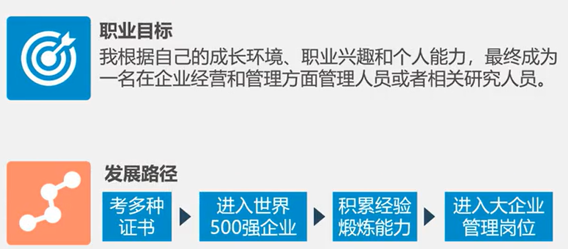

根据自身兴趣特点，成为高级硬件工程师、开发师或者相关领域科研人员

一、证书：全国大学生电子设计大赛、集成电路创新大赛、蓝桥杯、挑战杯、互联网+

二、意向企业：腾讯

三、积累经验：硬件开发相关技术

四、管理岗位：渠道经理

二、swot分析

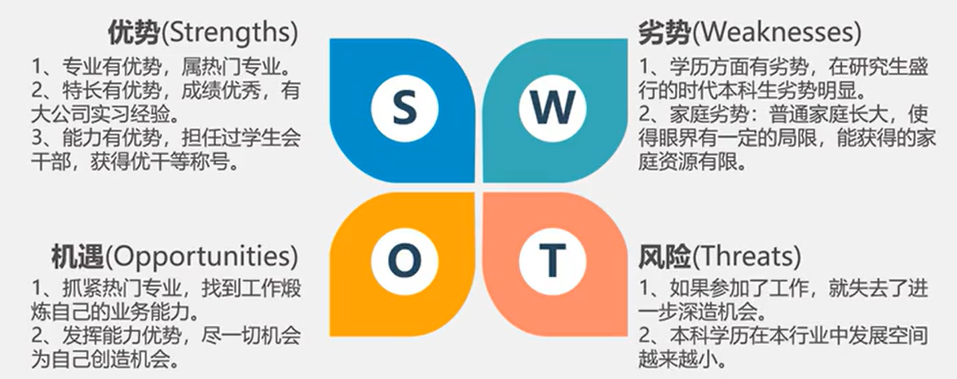

1 电子业处于年轻态，竞争大，存活期短；

2 企业招聘时一般强调要有1—2年工作经验；

福州大学

福州大学

985高校科研经历

**Swot总结：**

在学历、家庭等方面不占优势，在专业技能等硬实力方向占有较大的优势。建议可以不断提升硬实力，同时抓紧机会提升软实力。

软实力即指是指暂时没法难以估量的能力，比如思维能力、沟通能力、表达能力、文化修养、学习能力、团队协作能力等。校园活动和社会实践是提升自己重要渠道，是课堂教育教学活动的重要补充，更是软实力培养的重要载体和培养就业竞争力的孵化器。可以多参加高质量校园活动培养各方面的能力。提高知识水平，主要是与自己本专业相关的知识方面；提高修养水平，主要是文学、历史、个人道德方面；提高人际交往水平主要是交友、口才、演讲能力方面的可以提高软实力。

同时硬实力虽然有一定优势，但也不能偏废。需要我们学好专业课、有选择性地考取一些证书和学习一些技能、多阅读、积极参与实习项目。

三、职业发展甘特图

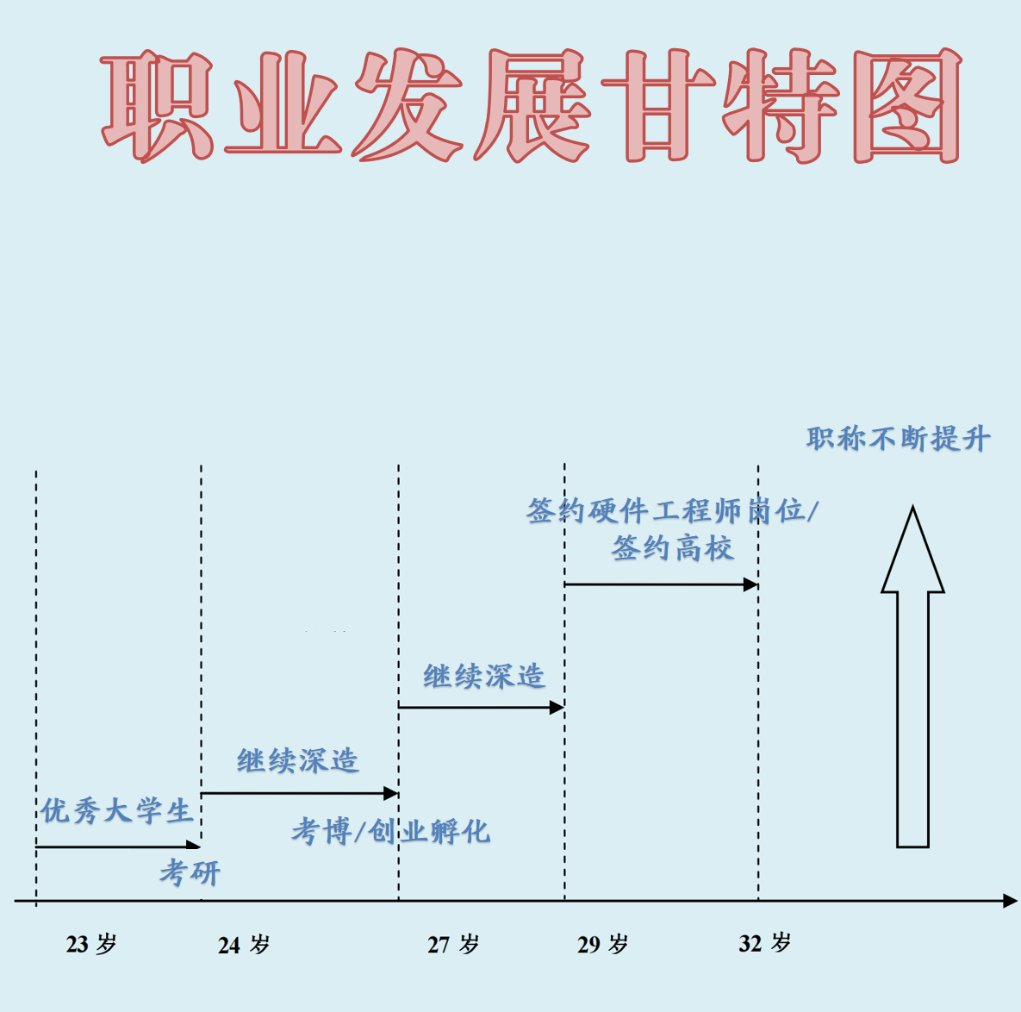

**甘特图总结：**

制定原则：综合自我分析,环境分析，SWOT 分析

目标选择：成为科研人员/高级硬件开发工程师

路线敲定：详细路线请参看上图

因为不急于工作，且后续可能会有成为科研人员的规划，因此我并不急于就业，而是花了很多时间来进行深造。深造能满足社会对高层次人才需求的门槛，更利于就业，工资待遇会更高且能够使自己充分储备知识，更能善于发现问题的本质，大大降低了不能解决问题的概率。另外深造是对个体更高层次的提高，发展自身的同时能更好在建设和谐社会中贡献力量，进而更好地实现个人社会价值。从我的角度出发，我还出于兴趣，想要体验更多不一样的生活。

四、职业目标分解

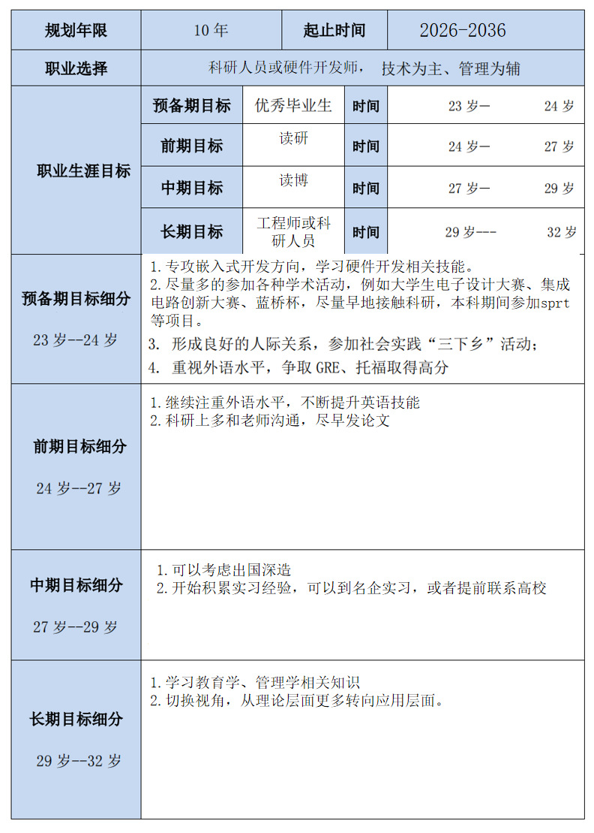

因为发展路线在现在看来还相对固定，所以我选择了完成十年的长期规划。

“资源”越丰富，在职场的吸引力就越大，正如万有引力定律告诉我们的：质量越大，引力越强。要想成为组织中有影响力的人，就要懂得积聚资源，另外，如果“资源”未能善加利用，资源不但不能换来任何东西，还可能成为职业道路上的绊脚石。  
 在事业中不畏艰辛、努力耕耘是值得敬佩的，同时，期待我可以有更好的职业发展，找到最适合自己的平台和环境，发挥自己最大的光和热。